МИНОБРНАУКИ РОССИИ

Федеральное государственное бюджетное образовательное учреждение высшего образования

НИЖЕГОРОДСКИЙ ГОСУДАРСТВЕННЫЙ ТЕХНИЧЕСКИЙ

УНИВЕРСИТЕТ им. Р.Е.АЛЕКСЕЕВА

Институт радиоэлектроники и информационных технологий

Кафедра вычислительные системы и технологии

ОТЧЕТ

по дисциплине

«Сети и телекоммуникации»

РУКОВОДИТЕЛЬ:

________________ Гай В.Е,

(подпись) (фамилия, и.,о.)

СТУДЕНТ:

________________ Онищенко Н.В.

(подпись) (фамилия, и.,о.)

18 В2

(шифр группы)

Работа защищена «___» ____________

С оценкой ________________________

Нижний Новгород 2020

Задание

1. Смоделировать сеть

2. Расставить IP адреса и маски (у роутеров на интерфейсах ip адреса – из начала диапазона)

3. Добавить маршруты для прохождения пакетов между всеми частями сети (ipforwarding)

4. сделать несколько маршрутов специфичных, показать, как это работает (удаляя и добавляя маршрут)

5.показать пример удаления маршрута с демонстрацией отсутствия ping

Вариант 5

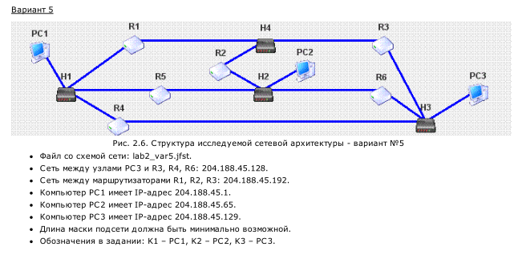

Ping pc1-pc3 не проходит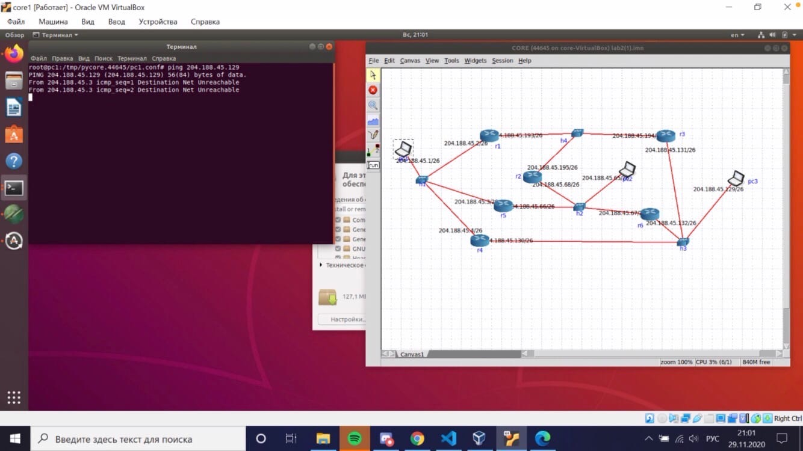

Добавление маршрутов для прохождения пакетов между всеми частями сети(ipforward):

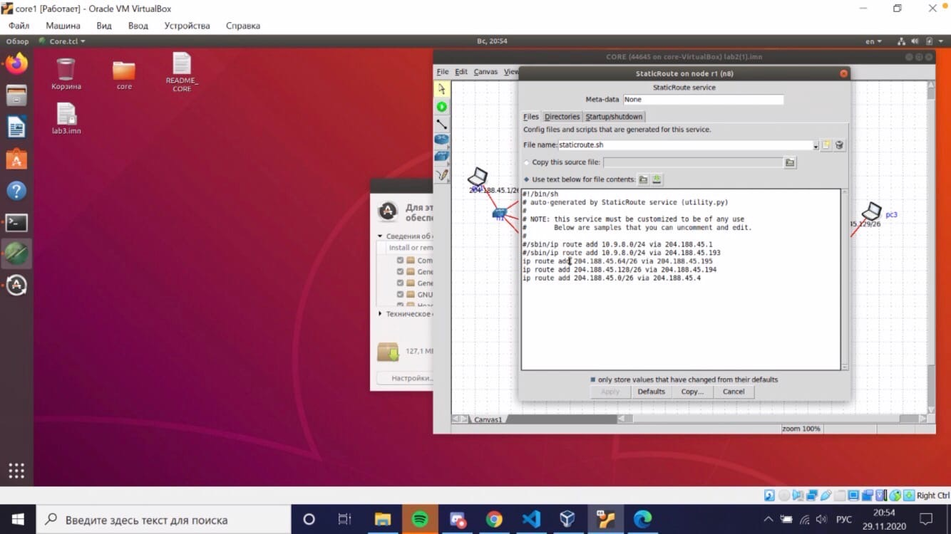

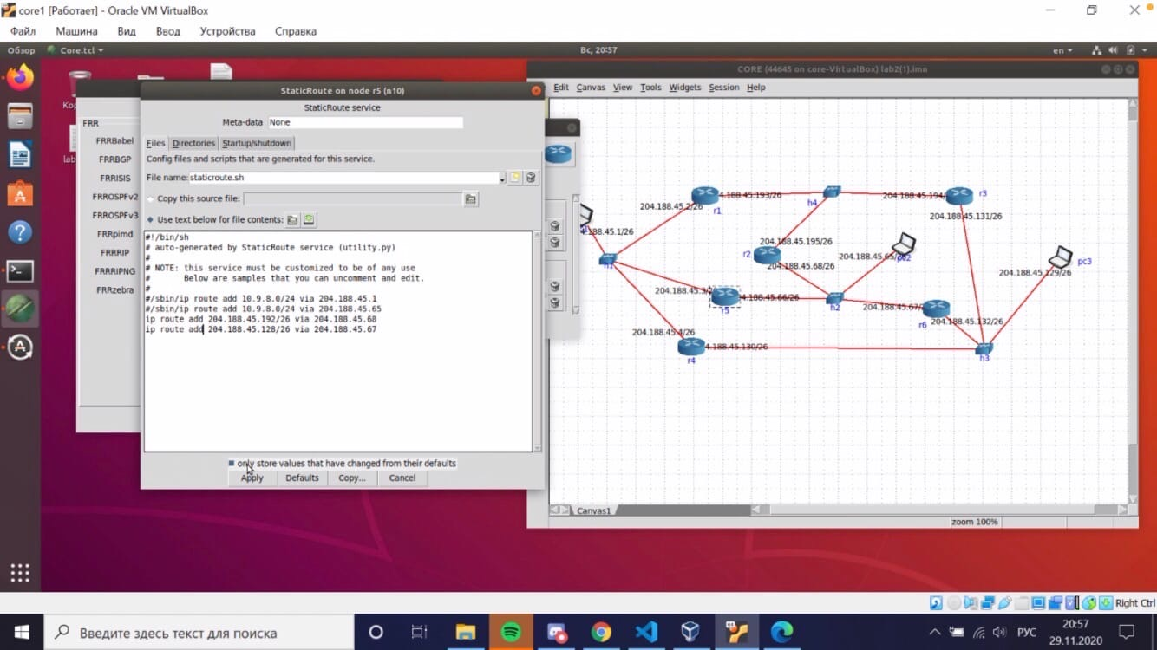

Ping pc1-pc2

